Задача № 2

Маятник Обербека
При подготовке к выполнению этой задачи следует ознакомиться с теорией по учебным пособиям:
1. § 31, 32 учебного пособия И.В. Савельев. "Курс физики. Том 1. Механика. Молекулярная физика", М., изд. Наука.
2. § 3 П.К. Кашкаров, А.В. Зотеев, А.Н. Невзоров, А.А. Склянкин. «Задачи по курсу общей физики с решениями. «Механика. Электричество и магнетизм», М., изд. МГУ.

1. Цель работы

Цель данной работы состоит в экспериментальном изучении законов динамики вращательного движения твёрдого тела и изучении зависимости момента инерции твёрдого тела от распределения массы относительно неподвижной оси вращения.

В данной работе предстоит экспериментально определить момент инерции «маятника Обербека», и проследить за изменением момента инерции вращающегося тела при изменении распределения его массы относительно закреплённой оси вращения. Знание моментов инерции элементов машин и механизмов необходимо для проведения расчётов, связанных с их вращательным движением. В этом заключается прикладное значение изучения методов определения моментов инерции.
- Экспериментальное оборудование,

приборы и принадлежности

Прибор «Маятник Обербека» (рис. 2.1) представляет собой крестовину (1), на вращающейся оси (2), на шкив которой намотана нить с грузиком (3). Если груз (3) отпустить, то он, опускаясь, заставит вращаться шкив с крестовиной обладающей достаточно большой инерцией. Поэтому первоначально груз (3) движется вниз, раскручивая всю систему, а затем, после того, как он опустится до нижнего положения, система ввиду её инертности продолжает вращаться в ту же сторону, наматывая нитку на шкив, и заставляет груз подниматься вверх. В результате груз (3) совершает колебания, двигаясь вверх и вниз.

К приборам и принадлежностям относятся также компьютер с необходимым программным обеспечением и концентратор для подключения датчика угловой скорости к компьютеру.

3. Теоретическая часть

А. Общие положения

В данной задаче рассматривается движение двух тел, связанных друг с другом: основной части маятника Обербека, которая может вращаться вокруг жёстко закреплённой оси, и груза, привязанного к прочной нити, намотанной на шкив основной части маятника. Груз может совершать поступательное движение под действием силы тяжести, разматывая при этом нить со шкива.

Для анализа вращательного движения твёрдого тела вводятся следующие понятия:
    - Момент силы $\vec{F}$ относительно точки пространства О:

$\vec{N}$ = [$\vec{r}$·$\vec{F}$], (2.1)

где $\vec{r}$ – радиус-вектор проведенный из точки О в точку приложения силы $\vec{F}$.
    - Момент импульса материальной точки относительно точки О:

$\vec{M}$ = [$\vec{r}⋅$$\vec{p}$] = [$\vec{r}⋅$$Δm\vec{V}$]. (2.2)
    - Момент импульса твёрдого тела относительно точки О:

$\vec{M}=$$\sum_{i}^{n}{[{\vec{r}}_{i}⋅{\vec{p}}_{i}]}=\sum_{i}^{n}{[{\vec{r}}_{i}⋅{Δm}_{i}{\vec{V}}_{i}]}$, (2.3)

где ${\vec{r}}_{i}$ – радиус вектор i – го элемента твёрдого тела массой Δm_{i}, проведённый из точки О.
    - При описании вращения твёрдого тела вокруг неподвижной оси векторы моментов сил $\vec{N}$^{внеш} и импульса $\vec{M}$ можно спроецировать на некоторую ось OZ, содержащую точку О. Указанные проекции называют соответствующими моментами относительно оси. Это позволяет перейти от векторной формы записи «уравнения моментов» к её скалярной форме:

$\frac{{\text{dM}}_{z}}{\text{dt}}=\sum_{i=1}^{n}{N_{\text{zi}}^{\text{внеш}}}$. (2.4)

Можно показать, что «осевой» момент импульса связан с модулем угловой скорости вращения ТТ соотношением:

$M_{z}=\left(\sum_{i=1}^{n}{{Δm}_{i}R_{i}^{2}}\right)⋅ω$ или $M_{z}=J_{z}⋅ω$.

Символом J_{z} здесь обозначен момент инерции твёрдого тела относительно оси OZ, который, как мы видим, можно найти, суммируя моменты инерции малых элементов, составляющих твёрдое тело:

J_{z} = $\sum_{i=1}^{n}{{Δm}_{i}R_{i}^{2}}\text{.}$ (2.5)

Здесь R_{i} – расстояние от i – го элемента до оси OZ.

С учётом этого равенство (2.4) приобретает вид основного уравнения динамики вращательного движения твёрдого тела:

$J_{z}β=\sum_{i=1}^{n}{N_{\text{zi}}^{{}^{\text{внеш}}}}$, (2.6)

где β = $\overset{˙}{ω}$ – угловое ускорение. Записанный закон является аналогом второго закона Ньютона, но для вращательного движения твёрдого тела.

Б. Описание движения маятника Обербека

Как указано в п.2, «маятник Обербека» (рис. 2.1) представляет собой крестовину способную вращаться относительно горизонтальной закреплённой оси, на шкив которой намотана нить с грузиком массой m₀. На четырёх взаимно перпендикулярных стержнях крестовины располагаются четыре подвижных груза массой m каждый. Под действием веса груза m₀ нить разматывается с оси и вызывает вращательное движение крестовины. Изменяя положение четырёх подвижных грузов на крестовине, можно менять момент инерции вращающейся части маятника.

Для описания движения маятника Обербека выберем ИСО связанную с Землёй и систему координат с началом совмещённым с осью вращения крестовины. Ось ОХ направим вертикально вниз, а ось ОZ – вдоль оси вращения крестовины в сторону от наблюдателя. Тогда положительный знак координаты груза m₀ по оси ОХ будет соответствовать положительной проекции углового перемещения крестовины на ось ОZ. Далее мы будем говорить о проекциях соответствующих величин на выбранные оси координат.

При изменении расстояния перемещаемых грузов от оси крестовины маятника Обербека угловое ускорение β крестовины оказывается тем меньше, чем больше момент инерции тела J*) относительно оси вращения. Определить величину углового ускорения β можно с помощью уравнения динамики вращательного движения:

$J_{z}β=N_{z}$, (2.7)

где N_{z} – проекция на ось ОZ суммарного момента сил, действующих на маятник, J_{z} – момент инерции вращающейся части маятника.

Проекция на ось ОZ суммарного момента сил, действующих на вращающуюся часть маятника, равна:

$N_{z}=T⋅R−N_{z}^{\text{тр}}$, (2.8)

где Т – сила натяжения нити, R – радиус шкива, на который намотана нить $N_{z}^{\text{тр}}$ – момент сил трения маятника, действующих на маятник.

С другой стороны, сила Т вместе с силой тяжести входит в уравнение динамики поступательного движения груза m₀ (2-й закон Ньютона) вдоль оси ОX с ускорением a :

. (2.9)

Используя равенства (2.8) и (2.9), проекцию суммарного момента сил можно выразить так:

N_{z} = m₀(g – a)⋅R – $N_{z}^{\text{тр}}$. (2.10)

Для ускорений a груза m₀ и углового ускорения β крестовины справедливо уравнение кинематической связи (при условии пренебрежения растяжения нити и отсутствии её проскальзывания по поверхности шкива):

$a=β⋅R$. (2.11)

Если подставить (2.10) в уравнение (2.7), воспользовавшись соотношением (2.11), получим:

$J⋅β=m_{0}(g−β⋅R)⋅R−N_{z}^{\text{тр}}$. (2.12)

После простых преобразований уравнение динамики для маятника Обербека приобретет вид:

$(J+m_{0}R^{2})⋅β=m_{0}g⋅R−N_{z}^{\text{тр}}$. (2.13)

Поскольку момент инерции – величина аддитивная, момент инерции крестовины с 4-мя грузами равен

$J=J_{0}+4J_{m}+4{\text{mb}}^{2}$. (2.14)

Здесь $J_{0}$ – момент инерции крестовины без грузов, – момент инерции одного подвижного груза относительно оси, проходящей через его центр масс и параллельной оси вращения крестовины, b – расстояние от оси вращения маятника до центра масс грузов, m – масса каждого из четырех подвижных грузов. Величина $J_{m}+{\text{mb}}^{2}$ в (2.14) равна моменту инерции подвижного груза относительно оси вращения крестовины. Это следует из утверждения теоремы Гюйгенса – Штейнера:
  - Если известен момент инерции твёрдого тела относительно оси, проходящей через его центр масс J_{c} , то момент инерции относительно любой другой оси OZ, параллельной данной, равен

J_{z} = J_{c} + mb², (2.15)

где b – расстояние между осями, а m – масса тела.

В данной работе необходимо определить постоянную составляющую момента инерции маятника Обербека – т.е. величину $J_{c}=J_{0}+4J_{m}$, не зависящую от расположения подвижных грузов на крестовине.

Поскольку величина момента сил трения неизвестна, воспользоваться для этого впрямую уравнением (2.13) нельзя. Если рассмотреть два положения грузов относительно оси маятника – b₁ и b₂, то это равенство можно переписать дважды. С учётом (2.14) они приобретут вид:

$(J_{0}+4J_{m}+4{\text{mb}}_{1}^{2}+m_{0}R^{2})⋅β_{1}=m_{0}g⋅R−N_{z}^{\text{тр}}$, (2.16)

$(J_{0}+4J_{m}+4{\text{mb}}_{2}^{2}+m_{0}R^{2})⋅β_{2}=m_{0}g⋅R−N_{z}^{\text{тр}}$. (2.17)

Равенство правых частей этих выражений позволяет считать равными и их левые части:

$(J_{c}+4{\text{mr}}_{1}^{2}+m_{0}{d^{2}}/4)β_{1}=(J_{c}+4{\text{mr}}_{2}^{2}+m_{0}{d^{2}}/4)β_{2}$. (2.18)

Вот отсюда уже можно выразить искомую величину :

$J_{c}=4m\frac{b_{2}^{2}β_{2}−b_{1}^{2}β_{1}}{β_{1}−β_{2}}−m_{0}R^{2}\text{.}$ (2.19)

Значения угловых ускорений β₁ и β₂ могут быть измерены экспериментально. Поэтому последнее соотношение (2.19) является «расчётной формулой» в данной работе.

4. Описание лабораторной установки

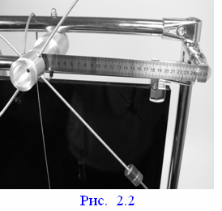
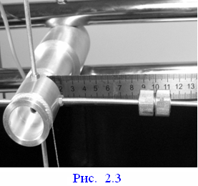
В данной работе необходимо выполнить две серии измерений угловых ускорений маятника β₁ и β₂ при двух различных положениях грузов на крестовине относительно ее оси – b₁ и b₂. Для определения этих расстояний на лабораторном стенде установлена линейка (рис. 2.2). На практике положения грузов на крестовине меняется с помощью их перемещения по резьбовым спицам крестовины. Фиксация грузов в каждой серии измерений осуществляется путём «законтривания» (плотного привинчивания в направлении друг к другу) двух резьбовых половин каждого груза в выбранном положении (рис. 2.3). Датчик угловой скорости вращения маятника располагается на оси крестовины (1 на рис. 2.4).

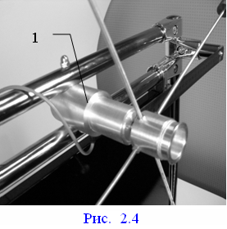
Как следует из уравнения (2.13), угловое ускорение маятника – постоянная для выбранного положения грузов величина, т.е. вращение является равноускоренным. Поскольку угловое ускорение это производная угловой скорости вращения по времени, то в данном случае его можно найти по углу наклона графика зависимости угловой скорости от времени $ω=f(t)$.

5. Порядок выполнения работы

Параметры установки :

Масса груза подвеса (m₀) – (120±1) г

Масса каждого из 4-х грузов на крестовине (m) – (60±1) г

Диаметр шкива крестовины (d) – (36±1) мм

Расстояние от центра крестовины до середины грузов (b₁) – (50±1) мм

Расстояние от центра крестовины до середины грузов (b₂) – (240±1) мм
  - После включения компьютера запустить программу «Практикум по физике» и выбрать соответствующий сценарий проведения эксперимента. Для этого на панели устройств найти кнопку 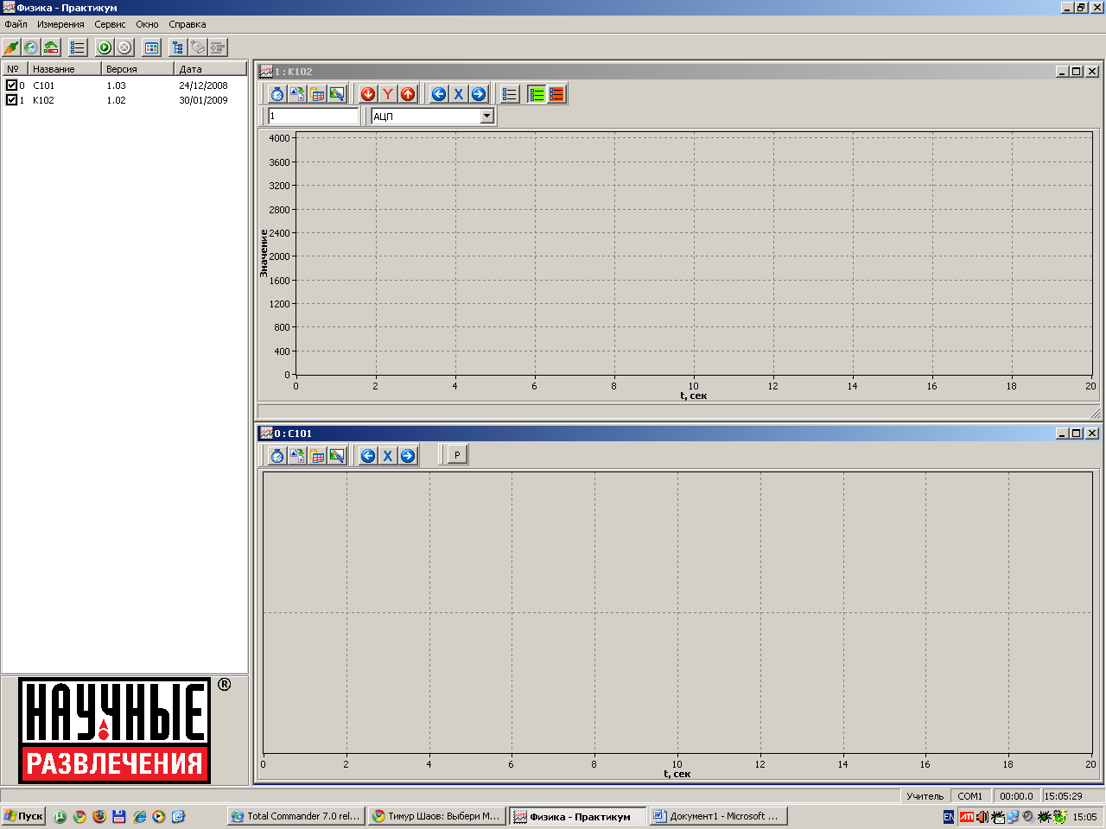 (Выбрать сценарий проведения эксперимента) (Alt+C). В открывшемся окне в списке задач найти задачу «Маятник Обербека» и дважды щёлкнуть по ней левой кнопкой мыши.
  - Установить в рабочем окне «радианы в секунду», а также, нажав на кнопку (Установка частоты опроса датчика), проверить установку периода оцифровки («200»).

Упражнение 1
  - Зафиксировать подвижные грузы (рис. 2.3) на расстоянии b₁ = 50 мм от оси вращения маятника.
  - Намотать шнур на шкив виток к витку против часовой стрелки до перемещения груза (3 на рис. 2.1) в верхнее положение.
  - Запустить измерения, нажав кнопку (Ctrl+S) (запустить измерения для выбранных датчиков) и сразу, непосредственно вслед за запуском, отпустить маятник, предоставив ему возможность вращаться под действием веса груза.
  - После достижения грузом низшей точки, остановить измерения, нажав кнопку (Ctrl+T) (остановить измерения).
  - Провести обработку полученных данных в соответствии со сценарием:
- выбрать отрезок на восходящей ветви графика зависимости угловой скорости от времени и пометить его начало и конец двумя точками с помощью желтого маркера (левая кнопка мыши) (рис. 2.5).
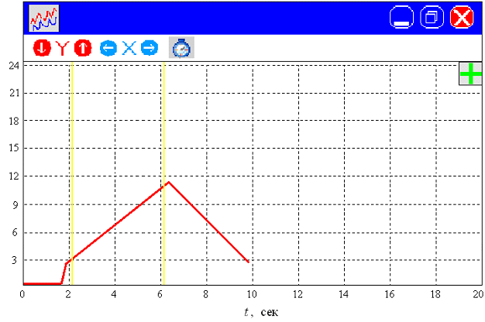

Рис. 2.5
- для переброски полученных значений в окно обработки нажать кнопку  в правом верхнем углу рабочего окна датчика. На экране появится следующая таблица, где в определенном интервале времени будет измерена угловая скорость (цифры условные):
Номер | t, с | ω, с⁻¹
1  2  3  4  5  6  7  8  9  10  11  12  13  14  15  16 | 0,0000  0,2000  0,4000  0,6000  0,8000  1,0000  1,2000  1,4000  1,6000  1,8000  2,0000  2,2000  2,4000  2,6000  2,8000  3,0000 | 0,0  0,0  0,0  0,0  0,0  0,0  2,2  4,0  6,0  7,8  9,7  11,5  13,0  15,1  16,4  18,3
- Затем нажать кнопку «График» и, после получения графика зависимости угловой скорости от времени ω = f(t), нажать кнопку 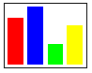 (подбор наилучшей кривой по методу наименьших квадратов). В рабочем окне перед этим должна быть выставлена формула Y = Ax + B.
- для определения величины углового ускорения маятника нажать кнопку  и перейти в окно «Статистика». На экране появится следующая таблица (цифры условные):

Номер | А | В
1 | 2,17 | 0,52

цифра в центральном столбце таблицы (под обозначением «А») – это коэффициент, определяющий угол наклона графика угловой скорости от времени, т.е. величину углового ускорения β (в данном случае β = 2,17 рад/с⁻²). Записать это значение в таблицу 1.
  - Повторить эксперимент в соответствии с пп. 4–7 ещё 4 раза. Результаты измерений записать в таблицу 1.

Упражнение 2

1. Изменить расположения грузов на крестовине, зафиксировав их на расстоянии b₂ = 240 мм от оси маятника.
2. Выполнить вторую серию экспериментов в новом положении грузов по пп. 4–8. Результаты измерений записать в таблицу 1.

i,  номер опыта | β _{i1}, рад/с⁻² | β _{i2}, рад/с⁻² | J_{ci} , кг·м² | ΔJ_{ci}, кг·м²

1

2

3

4

5

Таблица 1
После таблицы оставить место для записи расчётных результатов (примерно половину страницы).

6. Указания по обработке результатов измерений

1. Рассчитать среднее значение момента инерции < J_{с} >:

< J_{с} > = $\frac{1}{5}\sum_{i=1}^{5}{J_{\text{ci}}}$= … кг/м²
- Рассчитать модули частных отклонений и, наконец, погрешность измерений – среднее значение из этих величин <⏐ΔJ_{с}⏐>:

${ΔJ}_{c}^{\text{изм}}$ = $\frac{1}{5}\sum_{i=1}^{5}{\left|{ΔJ}_{\text{ci}}\right|}$ = … кг/м²

Записать результат расчётов момента инерции в стандартной форме:

J_{с} = (< J_{с} > ± ${ΔJ}_{c}^{\text{изм}}$) ед. изм.

7. Контрольные вопросы

1. Что называется моментом силы относительно неподвижной точки пространства и относительно оси, содержащей эту точку.

2. Что называется моментом импульса твёрдого тела относительно неподвижной точки пространства и относительно оси, содержащей эту точку?

3. Запишите «уравнение моментов» для системы материальных точек.

4. Что такое момент инерции твёрдого тела относительно оси?

5. Сформулируйте основной закон динамики вращательного движения твёрдого тела относительно неподвижной оси.

6. Сформулируйте теорему Гюйгенса - Штейнера.

7. Рассчитайте момент инерции тела по указанию преподавателя.

8. Опишите устройство лабораторной установки.

9. Расскажите о порядке выполнения лабораторной работы и проведения измерений.

10. В чём состоит суть метода экспериментального определения момента инерции в данной работе.

8. Указания по технике безопасности
- Перед выполнением работы получите инструктаж у лаборанта.
- Соблюдайте общие правила техники безопасности работы в лаборатории "Физика".

9. Приложения

Приложение 1. Оценка погрешности измерений.

Приложение 2. Датчики, интерфейсы, программное обеспечение.

Приложение 3. Справочные материалы.

*) Далее для упрощения обозначений момент инерции относительно оси ОZ будем обозначать просто J , опуская дополнительный нижний индекс.

